ТЕМА УРОКА: § 47 О.Сулейменов Стихотворение «Волчата» |  |  |  | Школа:ОСШ №61
Дата:29.06 |  |  |  | ФИО учителя:Зарига Ж.М.
Класс 8 |  |  |  | Количество  присутствующих |  | Количество отсутствующих
Цели обучения, которые необходимо достичь на данном уроке |  | 8.С3. понимать содержание прозаических, драматических и поэтических произведений/ фрагментов, определяя ключевые моменты развития сюжета или конфликта  8.Г5. участвовать в диалоге по общественно-значимым проблемам, аргументируя свою точку зрения  8.П3. представлять информацию в виде  презентации, в том числе содержащей таблицу, схему, диаграмму, график
Ожидаемый результат |  | Все учащиеся смогут:  Понять общее содержание текста и определить ключевые моменты развития сюжета ;
Большинство учащихся будут:
составлять диалог,опираясь на текст и участвовать в диалоге;
 |  | Некоторые учащиеся смогут: написать творческую работу по изучаемой теме и представить в виде презентации;
Языковая цель |  | Учащиеся могут: строить речь логично и последовательно ,демонстрируя нормы устной и письменной речи  Ключевые слова и фразы: волчата, человек ,мать ,волчатник  Используемый язык для диалога/письма на уроке:  русский.  Вопросы для обсуждения: Каковы отношения между человекам и природой ?
Межпредметные связи |  | Взаимосвязь с предметами: казахская литература ,естествознание.
Предыдущее обучение |  | Учащиеся имеют определенную базу знаний по разделу «Мир живой природы» ,которые направлены на анализ текста ,на формирование грамотности речи.
План
Планируемые сроки | Планируемые действия |  |  |  |  |  | Ресурсы
0–2 мин | I. Организационный момент.  Учитель приветствует учащихся на трех языках: казахском, русском, английском.  Эмоциональный настрой . «От сердца к сердцу»  К.(деятельность учащихся).Дети говорят друг другу пожелания ,символически передавая сердце.  Проверка домашнего задания. Сообщение учащихся о заповедниках Казахстана. |  |  |  |  |  | Учебник.  Фигуры в виде сердце
Начало урока | II. Актуализация знаний.  Человек- вершина природы ,но природа ее подножье .Уничтожая природу ,человек неизбежно уничтожает себя.  Р.Рождественский  - Как вы понимаете это высказывание?  - Согласны ли вы с автором?  - Можно ли соотнести этот эпиграф со стихотворением?  Постановка темы и целей урока.  III. Изучение нового материала. Деление на группы с помощью геометрических фигур. Далее учащиеся работают по группам на флипчартах.  Задание для групп:  1.Послушайте стихотворение, выпишите в таблицу слова, на которые вы обратили внимание в процессе слушания, и напишите комментарии, почему вы обратили внимание на эти слова.  2.Объясните, отличаются ли значения слов в контексте данного произведения от прямого их значения.  3.Определите, к какому художественному приему относятся выписанные фразы.  4.Выпишите метафоры, сравнения, эпитеты, олицетворения из стихотворения.  Прием «Джигсо»  Примечание: Учащиеся группами подходят к другой, сверяют свои работы с работами других, могут дополнить свою информацию. Каждая группа оценивает свою работу по критериям. Это упражнение научит их находить свои ошибки, корректировать их, быть более внимательными.  Критерий Дескриптор Балл  Понимают содержание текста Находят слова с прямым и переносным значением, выписывают их и пишут подробный комментарий; 1  Выделяют художественно-изобразительные средства Находят в тексте эпитеты, повторы,метафоры, риторический вопрос, олицетворения 1  Самооценивание по критериям.  Примечание: Учащиеся оценивают свою работу и делятся с классом, дают рекомендации друг другу, комментируют.  Работа в группах .  1-ая группа .Делят стихотворение на части и пересказывают содержание, рисуют иллюстрацию к стихотворению.  2-ая группа. Составляют вопросы и создают диалог, сочиняют стихотворение о волке по образцу , используя выразительные средства . |  |  |  |  |  | Учебник,  эпиграф.  
Середина урока | IV. Освоение изученного материала.  Прием «Двойной пузырь». В парах сравнивают волка и человека.  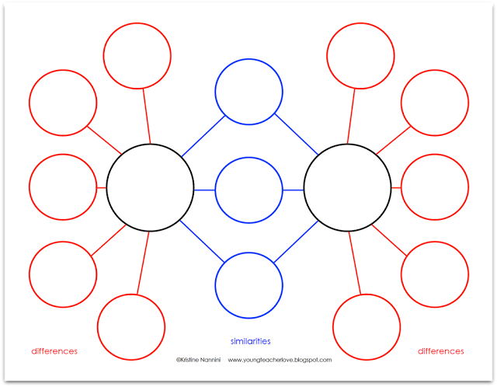  Дифференциация: Учащимся можно дать опорные слова, характеризующие волка и человека .  V. Закрепление изученного материала.  Прием «Телеграмма».  Напишите письмо автору стихотворения, какие чувства вы к нему испытали (вызывает ли образ волчат у вас восхищение или наоборт). |  |  |  |  |  | Учебник  Плакат,  маркеры
Конец урока | Домашнее задание. Выучить стихотворение наизусть  Рефлексия. «Дерево моего успеха».  Предлагается на индивидуальном дереве успеха с помощью условных знаков показать, насколько оказался доступным и усвоенным материал урока. На дереве расположить листочки (выбрать цвет – красный, желтый, зеленый) |  |  |  |  |  | 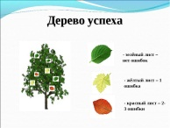
Дифференциация – каким образом Вы планируете оказать больше поддержки? Какие задачи Вы планируете поставить перед более способными учащимися? |  |  | Оценивание – как Вы планируете проверить уровень усвоения материала учащимися? |  | Межпредметные связи  Соблюдение СанПиН  ИКТ компетентность  Связи с ценностями
С целью удовлетворения различных образовательных уровней учащихся на уроке были предложены разные виды работы. Менее способные учащиеся должны были нарисовать иллюстрацию к произведению и с помощью опорных слов охарактеризовать персонажей. Более способные учащиеся должны были написать стихотворение по образцу с использованием художественно-выразительных средств .В качестве поддержки учащимся были предложены образцы стихотворений ,карточки с опорными словами и графический органайзер . |  |  | Текущий процесс оценивания на уроке проводился с помощью ФО  Самооценивание  КО по дескрипторам  Взаимооценивание |  | Казахская литература, естествознание
Рефлексия по уроку  Были ли цели урока/цели обучения реалистичными?  Все ли учащиеся достигли ЦО?  Если нет, то почему?  Правильно ли проведена дифференциация на уроке?  Выдержаны ли были временные этапы урока?  Какие отступления были от плана урока и почему? |  |  | Используйте данный раздел для размышлений об уроке. Ответьте на самые важные вопросы о Вашем уроке из левой колонки.
Цель урока достижимы, конкретны, направленны на развитие навыков по предмету и согласованы с ЦО. Учащиеся достигают цели обучения поскольку выбранные методы соответствуют целям урока .
Дифференциация проводится в соответствии с потребностями, способностями учащихся .
Все временные стадии урока выдержаны ,обратная связь предоставлялась своевременно.

